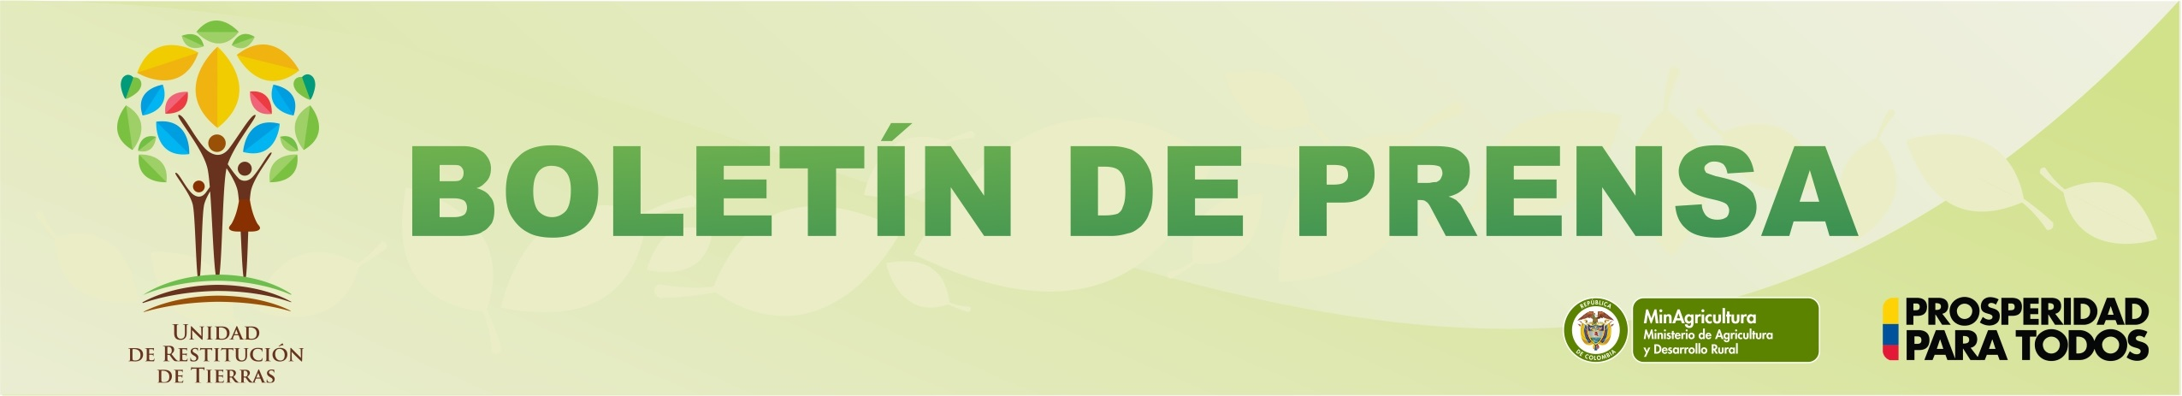

Primera sentencia cero papel en Colombia restituye predios a víctimas del conflicto en Tolima

Rafael Merchán jamás imaginó que el fallo en donde se le restituye cuatro predios ubicados en zona rural del municipio de Ataco, fuera la primera sentencia sin papel que se profiere en Colombia. Por primera vez en el país, se pasó de los enormes expedientes a un fallo cero papel.

Bogotá D.C., 19 de junio de 2014. La Unidad de Restitución de Tierras, en un trabajo conjunto con el Consejo Superior de la Judicatura, da a conocer la primera sentencia cero papel en el país. Esto es un logro histórico para la justicia en Colombia y obedece al reto del actual Gobierno en cuanto a modernizar la justicia, logrando que los procesos judiciales se tramiten en su totalidad por medios electrónicos.

Con la primera sentencia cero papel se restituyen 4 predios, cuyos propietarios sufrieron el desplazamiento por la presencia de las Farc-ep en zona rural del municipio de Ataco, Tolima. Este resultado es producto de la coordinación entre la rama judicial y la Unidad de Restitución de Tierras, que conformaron un grupo interdisciplinario integrado por abogados, ingenieros de sistemas, jueces y magistrados. Gracias a este trabajo, se logró digitalizar y sistematizar la presentación de la demanda, así como todo el trámite judicial. Este proceso requirió que se crearan correos electrónicos con altas medidas de seguridad, garantizando la integridad, confidencialidad y disponibilidad de la información.

La primera sentencia cero papel en Colombia pone a la Unidad de Restitución de Tierras y al Consejo Superior de la Judicatura a la vanguardia en el apoyo y administración de la justicia. Este proceso es un paso significativo en la transformación cultural, al igual que en el incremento de la eficacia y la eficiencia en los procesos judiciales.

La Unidad de Restitución de Tierras ya radicó la segunda demanda cero papel, marcando los parámetros para que este proyecto se expanda a las demás ciudades y procesos. De esta manera, la institucionalidad, por razones ambientales y de agilidad en los procesos, sigue aprovechando las tecnologías de la información.

Para Rafael Merchán y su familia, recuperar sus predios es un sueño hecho realidad. Para la Unidad de Restitución de Tierras, lograr consolidar este proceso, bajo las posibilidades que ofrecen las nuevas tecnologías, es un primer logro al que apunta Colombia en la administración de justicia.

